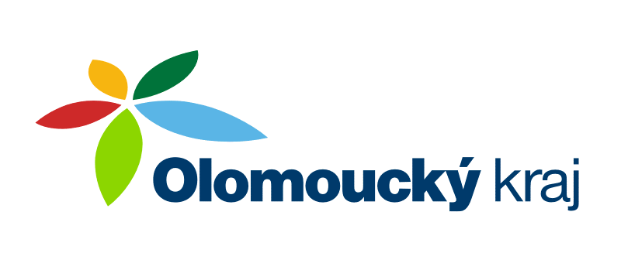

TENTO PROJEKT

„Výstavba a obnova vodní nádrže v Mutkově“

Je spolufinancován Olomouckým krajem z dotačního programu „Fond na podporu výstavby a obnovy vodohospodářské infrastruktury na území Olomouckého kraje 2021“, dotační titul č. 3 „Obnova environmentálních funkcí území“ ve výši 300 000,- Kč.

